Data Praktikan
Nama | Ariski Myardi
NIM | 1103220019
Hari/Shift | Selasa/4
Kelompok | 18

Soal Teori
- Jelaskan apa yang dimaksud dengan Web Scraping!
- Sebutkan dan jelaskan library yang digunakan untuk Web Scraping pada python!
- Jelaskan apa yang dimaksud dengan parsing HTML!
- Sebutkan dan jelaskan metode-metode pada library BeautifulSoup (min 3)!

Soal Praktik
- NIM Genap
Buatlah sebuah program Python untuk mengambil teks “Bruce Lee” pada web: https://id.wikipedia.org/wiki/Bruce_Lee kemudian print hasil pada program anda!
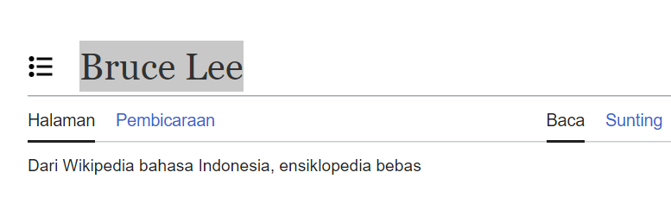

- NIM Ganjil
Buatlah sebuah program Python untuk mengambil teks “Kehidupan awal” pada web: https://id.wikipedia.org/wiki/Bruce_Lee kemudian print hasil pada program anda!

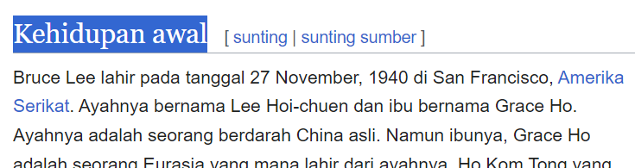

Tips:
- Lakukan inspect element pada website.
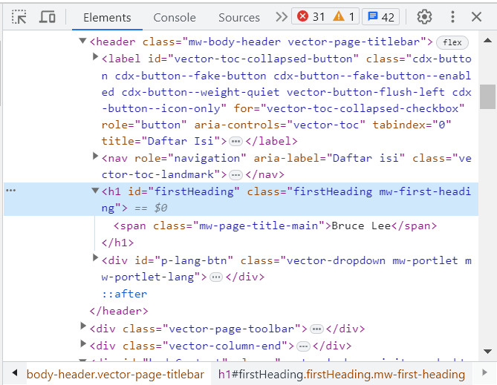

- Carilah teks yang ingin diambil
- Gunakan teks html website pada elements untuk menentukan tag dan class yang dicari.
- Contoh output :
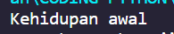

Jawaban Soal Teori:

1. Web scraping adalah proses pengumpulan data web terstruktur yang dilakukan secara otomatis dengan menggunakan aplikasi atau kode pemrograman khusus. Ada beberapa Teknik web scrapping yang biasa dilakukan; menggunakan regular expression, parsing HTML, menggunakan XPATH dan lainnya, namun untuk praktikum kali ini yang akan digungkan yaitu Teknik parsing HTML.
2. Library yang digunakan adalah Request and Beautiful Soup yang digunakan untuk mengirimkan HTTP request sedangkan beautifulSoup digunakan untuk mengambil elemen HTML Website. Request adalah library Python yang dapat digunakan untuk memudahkan dalam mengambil data HTML dari web. Request mengembalikan data berupa objek respon dengan seluruh data respon. BeautifulSoup merupakan library python yang dapat digunakan untuk Parsing HTML. Bekerja dengan parser bawaan dari python(html.parser), atau parser lainnya untuk mempermudah dalam web scrapping melalui bahasa python.
3. Parsing HTML adalah Teknik scraping dengan cara mengirimkan HTTP request kepada server penyimpan data pada website yang ingin diambil datanya dan menelusuri setiap elemen HTML sampai menemukan data yang di inginkan. Metode ini dapat dilakukan pada website statis maupun dinamis. Metode ini juga dapat mengambil data dalam jumlah banyak. Namun seringkali website menghalang laman mereka agar sulit diambil datanya ataupun memblokir jika terlalu sering melakukan request.
4. Metode dalam beautifulsoup :
- Find(tag,attrs) ; metode find() menelusuri dokumen dan akan mengembalikan hasil pertama yang ditemukan. Metode ini dapat menerima 2 argumen utama yaitu nama tag dan atribut dan tag tersebut. Tag merupakan nama tag yang ingin dicari dan atribut adalah sebuah dictionary untuk pencarian yang lebih spesifik
- Get_text(); metode get_text() digunakan untuk mengambil semua teks yang berada di dalam dokumen atau tag.
- Find_all(tag,attrs); metode ini mirip dengan find(), namun mengambil semua hasil yang sesuai dan memasukannya kedalam list

Source code soal praktik:

Screenshot hasil run program:

Bukti screenshot menonton video:
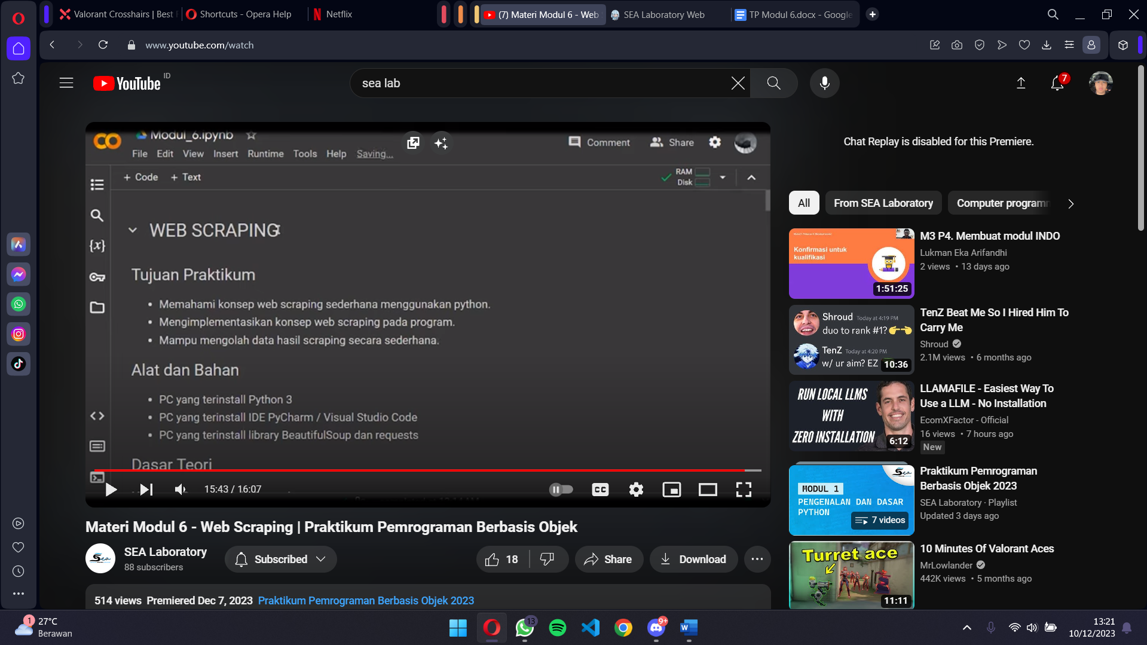
Catatan: Screenshoot harus menampilan seluruh layar hingga ke bagian taskbar

